高雄市文化中心114年（1-6月）展覽檔期開始受理申請

受理時間：113年4月1日起開始受理至4月30日截止。
（週六、週日、假日不收件）
開放場地：至真堂一、二、三館(1~3月)
至高館、至上館(1~3月及6月)
申請資格：凡藝術工作者或其代理人均得依規定提出申請。
送件內容：申請展出作品以最近三年以內創作為原則。
申請表索取方式：
- 文化局文化中心展覽課索取。
- 文化局網站下載：
      - http://www.khcc.gov.tw/最新消息。
      - http://www.khcc.gov.tw/便利/為民服務－申辦須知及表單下載處）。
送件方式：
- 親送文化局文化中心展覽課。
- 掛號郵寄(802高雄市苓雅區五福一路67號，郵戳為憑)。
送件內容：
- 申請表紙本乙份。
- 申請表電子檔(Word檔)乙份。
- 作品圖檔乙份(勿用手機拍攝)。
(請用光碟或其他儲存媒介存檔送件)
洽詢資訊：電話：07-2225141轉分機8905、8906、8268
mail：exb@mail.khcc.gov.tw

高雄市文化中心展覽場地申請使用注意事項
中華民國102年3月18日訂定
中華民國105年7月6日修正
一、高雄市政府文化局（以下簡稱本局）為提升藝術創作水準，有效運用文化中心（以下簡稱本中心）展覽場地，依據高雄市藝文場地使用管理規則第十五條之規定訂定本注意事項。
二、本注意事項所稱之場地，係指至真堂一館、至真堂二館、至真堂三館、至高館、至上館。
三、申請資格：
（一）凡藝術工作者或其代理人均得依規定提出申請，但已在本中心展出之個展，需於展出滿二年後，始得再度提出申請及展出。
（二）申請人每次以提送一件申請案為原則。
四、申請展出作品創作內容、媒材不拘，惟同一件作品一年內不得於本中心重覆展出。
五、申請手續：
（一）申請時間：每年4月及9月受理翌年上半年度（1月至6月）及下半年度（7月至12月）檔期申請（收件時間以本局公告為準）。
（二）送件方式：申請者應於規定送件時間內親送或以掛號郵寄方式（郵戳為憑）送達。申請資料未完整且未於通知期限內補齊者，不予受理。
（三）送件地點：本局文化中心管理處展覽課。(地址：802高雄市苓雅區五福一路67號)
（四）送件內容：
1、申請表紙本、電子檔（word檔）及作品圖檔光碟各乙份。光碟片上請以油性筆註明申請人(單位)及展覽名稱，送件資料不予退還。
2、作品圖檔須拍攝清晰，忠於原作，且以600萬畫素以上(約6 Mega pixels或2048×1536 pixels) 或掃瞄解析度700dpi以上之Jpg格式儲存。
3、作品以最近三年以內創作為原則。
（1）個 展：
（a）平面作品需提供計畫展出作品30件數位圖檔。
（b）立體及裝置作品需提供計畫展出作品30件數位圖檔（作品圖檔須正面、背面、側面不同角度）。
（2）聯 展（含團體展）：
(a)30人以下之聯展，依參展人數均分提供計畫展出作品30件數位圖檔。
(b)30人以上之聯展，每人至少提供計畫展出作品1件數位圖檔。
(c)作品如含有立體或裝置類別，每件應提供正面、背面、側面不同角度數位圖檔。
六、審查及公佈：收件後由本局組成審查小組進行審查，依審查結果安排展出檔期（每一檔期以二週為原則）及場地，並公布之。
七、繳費：申請人（單位）接獲展出通知後，應於展出前四個月（120天）完成簽約（合約書一式二份）及繳交清潔及水電費（依高雄市藝文場地收費基準表規定）。所有費用應以現金或電匯方式支付，無故未完成者或無法通知者，視同放棄。
八、取消與變更：
（一）凡經審查通過且排定展出日期之展覽，申請人因故不能按期展出者，應於展出前三個月（90天）書面通知本局撤回申請，或申請變更使用時間或場地。前述情形，經核准撤回申請者，已繳納之費用無息退還；經核准變更使用時間或場地者，已繳納費用數額於變更後有增減時，由本局通知申請人補繳或退還差額。
（二）申請人（單位）未於本局核准時間使用場地，除前款規定外，已繳納之費用不予退還且三年內不得再提出申請。惟因不可抗力之因素而無法展出者，不在此限。
（三）有下列情形之一者，不予核准使用；已核准者，本局得廢止核准並終止或解除契約；其已使用者，並得命其立即停止其使用：
1、活動內容有違反法令，或有妨害公共秩序或善良風俗之虞。
2、活動內容有損害本場地或相關設施、設備之虞。
3、活動內容與申請內容不符。
4、擅自將本場地轉讓他人使用。
5、其他經主管機關認定不宜使用之情形。
前項情形，因可歸責於申請人之事由致本局廢止核准者，已繳納之各項費用及保證
金不予退還。
（四）本局因故不能按原核准時間提供本場地者，應於展出前90天通知申請人變更使用時間或場地。
前項情形，變更後應繳納之各項費用或保證金數額高於原申請者，仍按原申請之數額計收；低於原申請者，本局應退還其差額；申請人不能或不願變更者，本局得廢止原核准並解除契約，已繳納之各項費用及保證金無息退還。
九、展覽及場地使用應遵守事項：
（一）展出宣傳由申請展出者自行辦理（含記者會、開幕、講座等）。
（二）展出相關活動資訊，應於展出七日前將資料文件送達本中心展覽課。
（三）展出十五日前應提供正確作品說明卡資料電子檔（包含展出者姓名、作品名稱、媒材、尺寸、年代、作品說明），交由本中心統一製作。
（四）展出作品清冊（電子檔）、圖檔光碟與相關資料，應於展出60日前送交本中心刊登展覽訊息。
（五）第一次在本中心展出者，為確實做好展場佈置規劃應於展出60日前派員勘查場地；展出件數須考量展場空間，作品陳列應規劃適當間隔，以提升展覽品質。（本中心有權依展示空間效果調整展品件數及位置）。
（六）展覽相關作業（含卸、佈展、展品之包裝、運送、保險、請柬、海報及宣傳簡介等）由申請展出者自行辦理，惟展場設計、施工、佈置方式及展出相關文宣內容等，須經本中心同意後始得進行。
（七）展出期間申請展出者應派員維護作品安全及導覽解說。
（八）申請展出者應依本中心規定使用場地，如未依規定致使設備損壞，應負責修復或賠償責任。
（九）展出場地內，除懸掛作品及其說明資料外，不得任意張貼宣傳資料。
（十）展覽內容應依著作權法及其相關規定辦理。若有侵害他人著作權之情事，經檢舉屬實，除自行承擔法律責任，本中心亦立即終止該項展出，且日後不得再提出申請。
（十一）展覽佈置時段為展出前一日上午9時至下午6時，卸展時段為展覽結束次日上午9時至下午6時，申請展出者需將場地恢復原狀，逾時未完成卸展作業者，本中心不負展覽品保管責任。
十、本注意事項如有未盡事宜，依「高雄市藝文場地使用管理規則」及政府有關規定辦理。

高雄市藝文場地收費基準表
單位：新臺幣元
場地名稱 |  | 使用費 | 裝拆台及彩排費 | 清潔及水電費 | 使用逾時費 | 保證金
高雄市文化中心廣場 |  | - | - | - | - | 四萬/場
高雄市文化中心文藝之家 |  | - | - | 三百/小時 | - | 三千/場
高雄市文化中心至真堂一館 |  | - | - | 五百/日 | - | -
高雄市文化中心至真堂二館 |  | - | - | 五百/日 | - | -
高雄市文化中心至真堂三館 |  | - | - | 五百/日 | - | -
高雄市文化中心至高館 |  | - | - | 二百/日 | - | -
高雄市文化中心至上館 |  | - | - | 二百/日 | - | -
大東文化藝術中心演講廳 | 平日 | 二千五百/場 | 三百/小時 | - | 八百/小時 | 一萬/場
大東文化藝術中心演講廳 | 假日 | 四千/場 | 五百/小時 | - | 一千/小時 | 一萬/場
大東文化藝術中心藝文教室 | 平日 | 三百/小時 | - | - | - | 五千/場
大東文化藝術中心藝文教室 | 假日 | 五百/小時 | - | - | - | 五千/場
大東文化藝術中心舞蹈排練室 |  | 一千五百/小時 | - | - | - | -
高雄市音樂館大排練室 |  | 二千/小時 | - | - | - | -
高雄市音樂館廣場 |  | - | - | - | - | 二萬/場
岡山文化中心演講廳 | 平日 | 二千五百/場 | 三百/小時 | - | 八百/小時 | 一萬/場
岡山文化中心演講廳 | 假日 | 三千/場 | 三百/小時 | - | 八百/小時 | 一萬/場
岡山文化中心廣場 |  | - | - | - | - | 二萬/場
備註：
- 平日指行政院人事行政總處公告之上班日，不含放假日前一日晚上。
假日指行政院人事行政總處公告放假日與其前一日晚上。
- 收費項目包括：
- 使用費：以場次或日數計價。以場次計價者，每場以三小時為一基數。可使用之時段由執行機關訂之。
- 裝拆台及彩排費：以小時計價。裝拆台與彩排逾申請時段者，需補繳費用，未逾半小時以半價計，半小時以上以一小時計。實際使用時段未滿原申請時段者，費用不予退還。
- 清潔及水電費：以場次、日數或小時計價。以場次計者，每場以三小時為一基數。
- 使用逾時費：以小時計價。未逾半小時以半價計，半小時以上以一小時計。
- 保證金：以場次計價。

個人資料使用同意書

本人申請高雄市政府文化局展覽場地，展覽名稱為：
茲同意高雄市政府文化局蒐集、處理及利用本人提供之姓名、地址、電話（含手機）、傳真、電子信箱、出生年月日、學經歷、展歷及得獎紀錄等個人資料，用於展覽審查委員會議、公文及相關文件郵遞、展覽及相關文宣運用、其他與展覽申請或展場使用有關之必要作業。
本人仍得依個人資料保護法第三條：「當事人就其個人資料依本法規定行使之下列權利，不得預先拋棄或以特約限制之：一、查詢或請求閱覽。二、請求製給複製本。三、請求補充或更正。四、請求停止蒐集、處理或利用。五、請求刪除。」之規定，向高雄市政府文化局請求查詢、閱覽、複製、更正、刪除或停止蒐集、處理或利用個人資料。
本人瞭解得自由選擇提供個人資料，如不提供、提供不完全或有錯誤，將影響展覽場地申請之程序及審核結果。

立同意書人：
（申請人、負責人及作者代表人分別簽章）

中華民國 年 月 日

表一(第1頁) 填表日期： 年 月 日
高雄市文化中心展覽場地申請表（個展使用）
申請人 | 姓名 |  |  |  | 性 別 |  | □男 □女
申請人 | 電話  手機
申請人 | 地址
展覽名稱 |  |  |  |  |  | 計畫展出作品件數 |  | 件
展品類別
作者 |  | 姓名 |  | 出 生  年月日 |  | 年 月 日
 |  | 地址 |  | mail
 |  | 學歷 |  | 電話手機  傳 真
 |  | 重要經歷展歷及得獎紀錄
核定  (由承辦單位填寫） |  | 展覽日期： 年 月 日 至 年 月 日止  展覽場地：□至真堂一館□至真堂二館□至真堂三館  □至高館 □至上館 |  |  |  |  |  |  | 備 註
※送審作品數位圖檔光碟與文件資料，不予退還（請自行複製留存），敬請見諒。 接下頁
※同一件作品一年內不得於本中心重覆展出。

表一(第2頁)
展覽內容、理念及特色簡介
教育推廣或導覽計畫 | 一、展出期間需舉辦與本展內容或議題相關之教育推廣活動（如講座、工作坊……等）或導覽。  二、配合活動簡介：（簡要敘述活動內容、辦理場次）  （本項目請務必填寫）
場地代號 | A：至真堂一館（128坪）  B：至真堂二館（130坪）  C：至真堂三館（128坪）  D：至高館（102坪）  E：至上館（102坪） | 申請場地順序  (請填代號) | 1.  2.  3.  4.  5.
上次在本局展出日期 | 民國 年 月 日
希望展出日期 | 自民國 年 月 日至民國 年 月 日之間
※希望展出日期及申請場地順序僅供檔期安排參考，實際展出日期、場地仍以本局核定日期、場地為準。
表二(第1頁) 填表日期： 年 月 日
高雄市文化中心展覽場地申請表（聯展使用）
申請人 | 姓名 |  |  |  |  |  | 性 別 |  | □男 □女
申請人 | 電話  手機 |  |  |  |  |  |  | 出 生 | 年 月 日
申請人 | 地址 |  |  |  |  |  |  | Mail
展覽名稱 |  |  |  |  |  |  |  | 計畫展出作品件數 | 件
展品類別 |  |  |  |  |  |  |  | 展別 | ☑聯展
聯展  展出者代表 |  | 姓名 |  |  |  |  |  | 性 別 | □男 □女
 |  | 電話  手機 |  |  |  |  |  | 出 生 | 年 月 日
 |  | 地 址 |  |  |  |  |  | Mail
團體  資料 |  | 團體  名稱 |  | 登記  字號 |  | 是否  立案 |  | □是  □否
 |  | 地址 |  |  |  | 成立（立案）時間 |  | 年 月 日
 |  | 電話  手機 |  |  |  | Mail
團體成立宗旨及簡歷
核定  (由承辦單位填寫） |  | 展覽日期： 年 月 日 至 年 月 日止  展覽場地：□至真堂一館□至真堂二館□至真堂三館  □至高館 □至上館 |  |  |  |  |  |  |  | 備 註
※送審作品數位圖檔光碟與文件資料，不予退還（請自行複製留存），敬請見諒。 接下頁
※同一件作品一年內不得於本中心重覆展出。

表二(第2頁)
展出者代表人學經歷
展覽內容、理念及特色簡介
教育推廣或導覽計畫 | 一、展出期間需舉辦與本展內容或議題相關之教育推廣活動（如講座、工作坊……等）或導覽。  二、配合活動簡介：（簡要敘述活動內容、辦理場次）  （本項目請務必填寫）
場地代號 | A：至真堂一館（128坪）  B：至真堂二館（130坪）  C：至真堂三館（128坪）  D：至高館（102坪）  E：至上館（102坪） | 申請場地順序  (請填代號) | 1.  2.  3.  4.  5.
上次在本局展出日期 | 民國 年 月 日
希望展出日期 | 自民國 年 月 日至民國 年 月 日之間
※希望展出日期及申請場地順序僅供檔期安排參考，實際展出日期、場地仍以本局核定日期、場地為準。

表二(第1頁)
展出人員名冊
編號 | 姓名 | 送審  件數 | 展覽  件數 | 編號 | 姓名 | 送審件數 | 展覽件數
備註: 本表若不敷使用請自行增列。

表二(第2頁)
展出人員名冊
編號 | 姓名 | 送審件數 | 展覽件數 | 編號 | 姓名 | 送審件數 | 展覽件數
備註: 本表若不敷使用請自行增列。

表三(第1頁)
送審作品圖檔明細表
作品  類別 |  |  |  | 送審  件數 | 件
編號 | 作 品 名 稱 | 作者姓名 | 創作時間 | 材料 | 尺寸(長ｘ寬)公分

表三(第2頁)
送審作品圖檔明細表
編號 | 作 品 名 稱 | 作者姓名 | 創作時間 | 材料 | 尺寸(長ｘ寬)公分
備註: 本表若不敷使用請自行增列。

展館平面圖：

至真堂一館、至真堂二館
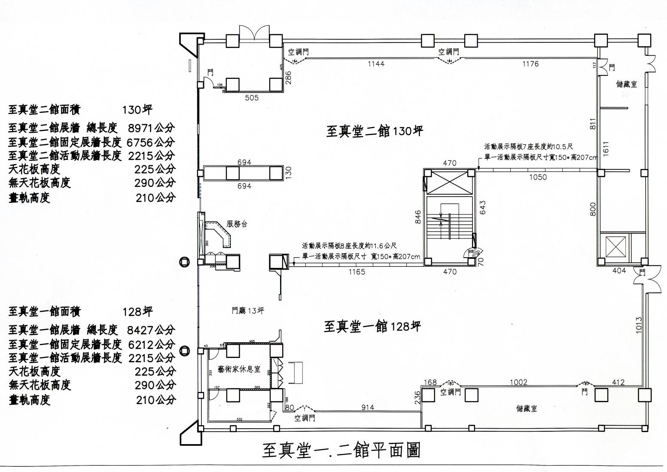

至真堂三館
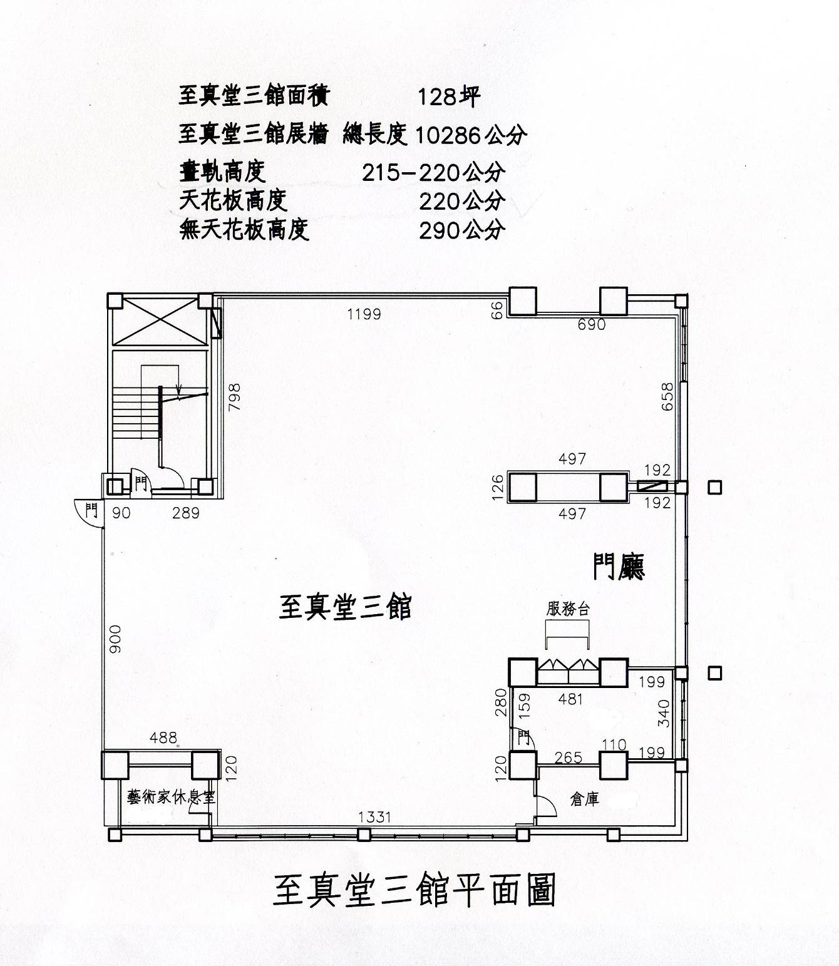

至高館
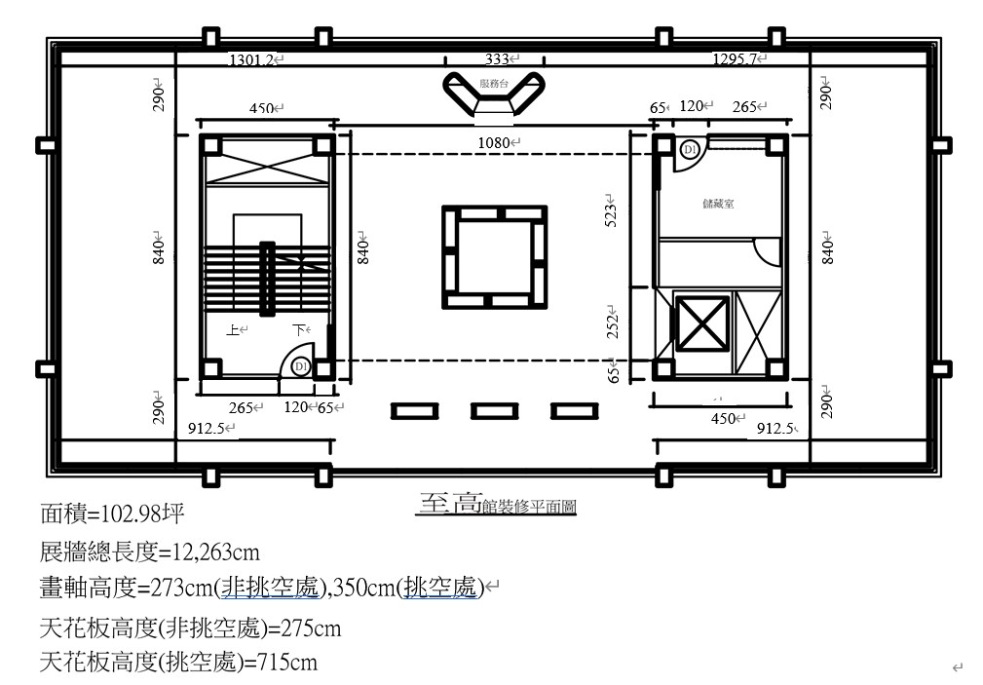

至上館
